第一节 化学反应中的质量守恒
- 教学背景与定位
在前面四个单元中，学生观察、描述、分析实验的能力得到充分的培养，动手操作能力得到很大提高；他们已经能够用分子、原子的知识，从定性的角度理解物质的变化；这为本节课学生运用实验探究化学变化中物质的质量关系、从微观角度理解、解释化学变化中物质总质量不变打下了坚实基础。
- 教学资源和设备
学生实验仪器（分组实验1）：天平、锥形瓶（装配好气球）、镊子、酒精灯、滤纸、白磷、火柴
学生实验仪器（分组实验2）：天平、小烧杯、小试管、镊子、小铁钉、硫酸铜溶液
学生实验仪器（分组实验3）：天平饮料瓶、小试管、碳酸钠粉末、稀盐酸、药匙
教师演示实验仪器：锥形瓶（装配好气球）、小烧杯、小试管2、饮料瓶、药匙、镊子、胶头滴管、酒精灯、火柴、滤纸、白磷、小铁钉、硫酸铜溶液、碳酸钠粉末、稀盐酸
多媒体设备：多媒体课件、实物展台
三、教学目标的确定
教学目标：
1．知识与技能：
①认识质量守恒定律，了解常见化学反应中的质量关系。
②认识在一切化学反应中，反应前后原子的种类不变、原子的数目没有增减。
③能运用质量守恒定律解决一些相关问题。
2．过程与方法：
①通过定量实验，体会科学探究的方法。
②通过讨论交流，培养学生分析及推理能力。
3．情感态度与价值观：
①通过实验探究，培养学生严谨求实的科学态度。
②通过史实资料，学习科学家开拓创新的精神。
教学重难点：
教学重点：通过实验探究认识质量守恒定律；
教学难点：用质量守恒定律解释化学变化中的质量关系；
四、教学策略的选择
课型和课时：新授课，一课时
教学方式：实验探究、交流合作
教学预设：引入新课—演示实验—发现问题、提出猜想—设计实验—实验探究—得出结论—品味质量守恒定律—实验反思—巩固运用—课堂小结
五、教学过程的预设和生成：
第一环节：引入新课
通过介绍化学的起源（1661年波义耳的《怀疑派哲学家》出版），告诉学生，从那个时候起，实验和观察一直都是我们研究化学、学习化学的重要方法。这一节课我们仍将用两种方法完成探究活动。

第二环节：演示实验
教师通过演示三个实验：①红磷在锥形瓶中燃烧、②铁钉与硫酸铜溶液的反应、③碳酸钠和稀盐酸在瘪软塑料瓶中反应。
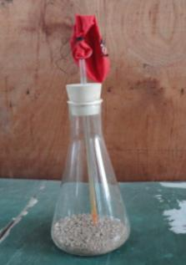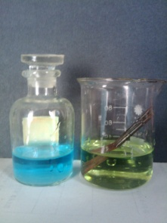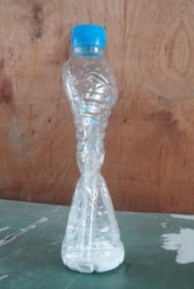
引导学生观察实验中的三个主要现象：气球先鼓起来，后来变得更瘪；铁钉变红、蓝色的溶液变成浅绿色；瘪软塑料瓶鼓起来。
投影出三个变化的表达式，让学生对照三个变化的表达式，分析：为什么会出现这些现象？
（学生回答：红磷燃烧消耗了锥形瓶中的氧气，锥形瓶中的压强减小，所以气球变瘪；反应中生成了铜，附着在铜的表面，所以铁钉变红；碳酸钠和稀盐酸反应生成了二氧化碳，使瓶中压强增大，所以瘪塑料瓶变鼓）
第三环节：发现问题、提出猜想
提出问题：这些变化中，物质发生了变化，物质的总质量也变了吗？
引导学生讨论，然后让学生选择其中一个实验，预测变化前后总质量可能会发生什么变化，并说明自己预测的理由。
（预测无所谓对与错，但任何预测不能是空穴来风，应该是建立在分析的基础上的。如：第一个实验中，物质总质量减小，因为氧气被消耗了；第二个实验……；第三个实验中，物质总质量增大，因为生成了二氧化碳；……）
第四环节：设计实验
设问：这些同学的观点到底对不对？（不知道）。怎么办？（做实验！）
引导学生从实验的目的、实验的方法与策略几个方面完成实验的设计；
实验目的：探究变化前后物质的总质量是否改变；
实验方法：反应前，称量物质的总质量、反应后，再称量物质的总质量，比较；
实验策略：第一次称量后，不移动砝码和游码；反应后，再把反应容器放上去称量，看天平是否平衡；以节省实验时间。
出示准备好的实验装置：①红磷燃烧装置；②装有几枚小铁钉的烧杯、装有硫酸铜溶液的小试管；③底面积稍大的塑料瓶里放碳酸钠粉末，再把装有稀盐酸的试管放入塑料瓶；
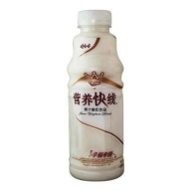
让学生选择其中的一个或两个，引导学生预想实验过程中可能遇到的困难，通过讨论，完善实验设计。
学生讨论：仔细想想，在实验中可能会遇到什么困难，你能解决它吗？
教师指导：实验一最难，白磷放在水中，取出来后要用滤纸吸干；玻璃管加热后，要迅速塞紧橡皮塞，如果玻璃管没有接触白磷，慢慢转动橡皮塞就可以了。
实验二最容易犯错，第一次称量后，可以把硫酸铜溶液倒入烧杯，试管放到烧杯里；或者把铁钉加入试管；
实验三要特别小心，防止塑料瓶倾倒，实验时没有必要把塑料瓶弄瘪。
第五环节：实验探究
学生实验：任选一个实验，完成实验报告。
实验内容 | 实验一 | 实验二 | 实验三
实验现象
反应的表达式
反应前后物质的质量是否相等
（各小组汇报实验结果，天平平衡，说明变化前后物质的总质量相等)
通过讨论、分析变化前后学生称量了哪些物质的质量，去粗取精、去伪存真，进而找到“参加反应的各物质的质量总和等于反应后生成的各物质的质量总和”
第六环节：得出结论
提出问题：三个实验中，反应前后物质的总质量都不变；是不是所有变化中物质的总质量都不变呢？我们可以做一千个、一万个实验，但第一千零一个、第一万零一个呢？有例外吗？
发动学生讨论“有没有例外？”，或许就有学生会从原子的角度证明，没有例外！
出示水电解的微观过程PPT，引导学生讨论：化学变化中分子、原子、元素、物质是否改变？从而得出结论：化学变化的实质是原子的重新组合过程中，在这个过程中，原子的种类不变，数目没有增减，质量也没有变化，所以化学变化中物质的总质量不变。
所有的化学变化莫不如此，没有例外！这是一个客观规律，这个规律叫质量守恒定律。
第七环节：品味质量守恒定律
我们历尽辛苦才找到质量守恒定律，这弥足珍贵，所以要细细品味。学生齐读“参加反应的各……”
学生讨论：判断下列说法是否正确？
1.水结成冰，总质量没有改变，这个变化符合质量守恒定律。
2.根据质量守恒定律，2L氢气和1L氧气反应能生成3L水。
3.实验证明：4克氢气能跟32克氧气恰好完全反应，生成36克水。根据质量守恒定律可知，8克氢气跟32克氧气反应能生成40克水。
进而得出以下结论，以加深对质量守恒定律的理解。
1.“质量守恒定律”只适用于化学变化，物理变化不需要用质量守恒定律解释。
2.“质量守恒”，不是体积或分子数的守恒。
3.“参加”,没有参加反应（剩余）的物质的质量不能算在内。
第八环节：实验反思
讲述质量守恒定律的发现、发展历程：从波义耳研究变化前后物质的质量关系，到拉瓦锡得到质量守恒，到道尔顿用原子学说证明化学变化中物质的总质量一定不变，没有例外，到爱因斯坦把质量守恒定律和能量守恒定律统一为质能守恒定律；告诉学生，人类的文明就是这样一代一代的传承下去的，我们今天站在这些巨人的肩膀上，更应该有一份责任和使命。
提出问题：波义耳的实验中，为什么反应前后，物质的总质量不相等呢？
引导学生利用刚才的实验一和实验三完成探究活动。一组同学松开橡皮塞、三组同学拧松瓶盖，再把容器放在天平上称量，天平平衡吗？
实验内容 | 称量结果 | 原因分析 | 启示
实验一
实验三
学生讨论，得出波义耳实验失败的原因，了解科学家的研究受当时的条件及对客观认识的限制，并得到启示：
1．用“有气体参与反应、或有气体生成的实验验证质量守恒定律”时，要在密闭的容器中进行实验。
2．化学变化中，质量定守恒，不等找原因！
第九环节：质量守恒定律的运用
演示镁条的燃烧实验，引导学生观察实验现象，介绍反应的表达式。
（镁条燃烧，发出耀眼的白光，产生浓厚的白烟，生成一种白色固体。）
追问：白烟是什么呢？（白烟是镁燃烧生成的白色氧化镁颗粒悬浮在空气中形成的）
学生讨论：
1.称得变化前镁的质量为M₁，变化后石棉网上得到的白色固体质量为M₂，则M₁>M₂，为什么？
2.把白烟收集起来，称得质量为M₃，则M₁<M₂+M₃，为什么？
3.如果称得参加反应的氧气质量为M₄，根据质量守恒定律，可以得出什么等式？
课堂练习：
1.王洪成与“水变油”骗局：1984年初，王洪成推出他的 “水变油”发明，到1995年， “中国第五大发明”破产。 水能变成油吗？为什么？
2.用质量守恒定律解释：高锰酸钾受热分解后，剩余固体的质量比原反应物的质量小。
3.24.5克氯酸钾与5克二氧化锰混合共热，待完全反应后，冷却称量剩余固体物质19.9克，则生成氧气_____克。
第十环节：课堂小结
１．引导学生交流，这一节课有什么收获？对什么印象深刻？还有什么问题准备去继续探究？
２．教师小结本节课的主要内容。
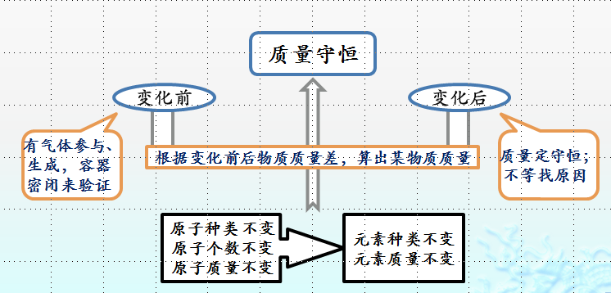

课后感悟：
本案例录自2011年秋浠水县课内比教学活动，在准备这堂课的过程中，我曾经遇到过很多困难，有些困难到目前为止仍未得到完全解决，如：化学课不仅要教给学生化学知识，还要教会学生处世的方法、做人的道理。在化学课堂里，在确保化学课堂思想性、人文化的基础上，如何更充分调动学生，把学生从“听众”的角色中完全解放出来，进而进一步提高课堂的效率？形成这份文字，是希望能在这些方面得到专家和同行的指点。
这堂课分成两个大的版块。演示实验、得出质量守恒定律、用原子论证明所有变化都遵循质量守恒定律、品味质量守恒定律，是第一个版块，都是为了证明“质量定守恒”；从质量守恒定律的发展史到最后，是第二个版块，是“不等找原因”。课堂如果版块结构明显，把相似问题集中处理，能提高课堂效率，加深听课者的印象。
在一个版块结束，学生的兴奋点还停留在上一个版块的时候，教师采取一定措施让学生的兴奋点及时转到下一个兴奋点，能为后续的学习做好思想准备。

